(19) KG (11) 228 (13) U
(51) F03B 17/06 (2016.01)

ГОСУДАРСТВЕННАЯ СЛУЖБА ИНТЕЛЛЕКТУАЛЬНОЙ СОБСТВЕННОСТИ и инноваций при Правительстве КЫРГЫЗСКОЙ РЕСПУБЛИКИ

(12) ОПИСАНИЕ ПОЛЕЗНОЙ МОДЕЛИ к патенту Кыргызской Республики под ответственность заявителя

(21) 20160010.2
(22) 12.04.2016
(46) 29.09.2017, Бюл. № 9
(76) Матисаков Т. К.; Шеранов Н. М. (KG)
(56) Патент FR № 1175566, А, кл. F03B 17/06, 1959
(54) Гидросиловая установка
(57) Полезная модель относится к гидромашиностроению и касается установок, использующих течение воды для производства перекачки воды, например, в оросительных сис-темах.
Задачей изобретения является повышение надёжности и оптимизация режима работы гидросиловой насосной установки.
Указанный технический результат достигается за счет того, что гидросиловая установка содержит плавучее основание, выполненное в виде катамарана, между корпусами которого образован канал, размещённое в последнем водяное колесо с закреплёнными на его наружной поверхности лопатками, кинематически связанными с валом водяного колеса. Выходной вал маховика совмещен с валами водяного колеса, который посредством шатунов связан с водяным поршневым насосом.
1 н. п. ф., 2 фиг.

Полезная модель относится к гидромашиностроению и касается установок, использующих течение воды для производства перекачки воды, например, в оросительных сис-темах.
Известен водяной двигатель, для приведения в действие насоса, используемый для водоснабжения мелких селений и для орошения полей, приводимый в действие течением воды в реке, из которой вода подается по назначению (патент № 910, кл. 88_{b1}, 4, 1926), содержащий несколько пар махов с автоматически поворачиваемыми створками, соединёнными шатунами с плечами для приведения в возвратно-поворотное движение вала и закреплённых на нём плеч, связанных с поршнями насосных стаканов.
Технический недостаток известного устройства для водоснабжения за счёт течения воды: сложность конструкции и, как следствие, недостаточная высокая надёжность; наличие большого количества деталей, что диктует необходимость сложной синхронизации работы привода.
Наиболее близким к заявленному устройству является гидроэлектрическая установка, описанная в патенте FR № 1175566, А, кл. F03B 17/06, 1959.
Известная гидроэлектрическая установка содержит плавучее основание, выполненное в виде катамарана, между корпусами которого образован канал, размещённое в последнем водяное колесо с закреплёнными на его наружной поверхности лопатками, и электрогенератор, кинематически связанный с валом водяного колеса, при этом диаметр водяного колеса меньше его длины.
Однако и данная установка не обеспечивает надёжность работы и оптимизацию режима работы установки.
Задачей изобретения является повышение надёжности и оптимизация режима работы гидросиловой насосной установки.
Указанный технический результат достигается за счет того, что гидросиловая установка содержит плавучее основание, выполненное в виде катамарана, между корпусами которого образован канал, размещённое в последнем водяное колесо с закреплёнными на его наружной поверхности лопатками, кинематически связанными с валом водяного колеса. Выходной вал маховика совмещен с валами водяного колеса, который посредством шатуна связан с водяным поршневым насосом.
Полезная модель поясняется графическим материалом.
На фиг. 1 изображен общий вид гидросиловой установки, вид в плане; на фиг. 2 - кинематическая схема установки.
Гидросиловая установка содержит плавучее основание в виде катамарана 1, между корпусами 2 которого образован рабочий канал 3. В последнем размещено водяное колесо 4. На наружной поверхности колеса 4 закреплены лопатки 5, кинематически связанные с валом водяного колеса. Выходной вал 6 маховика совмещён с валами водяного колеса 4, который посредством шатуна 8 связан с водяным поршневым насосом 9.
Гидросиловая установка работает следующим образом. Установка используется, как правило, на малых реках, в том числе у водозаборов для оросительных систем. Установку буксируют на намеченное место с помощью, например, якорей 14. Вода устремляется в рабочий канал 3 между корпусами 2 плавучего основания - катамарана 1. За счёт сужения потока в канале 3 скорость течения воды возрастает, после чего поток воды воздействует на лопатки 5 водяного колеса 4 и приводит его во вращение в опорах основания 1. Колесо 4, вращаясь, приводит во вращение выходной вал 6, который связан с ведущим маховиком 7. За счёт поступательного движения поршня 10 создаётся разряжение в полости под ним и туда засасывается жидкость из подводящего (всасывающего) трубопровода 11. При обратном движении поршня на всасывающем трубопроводе закрывается клапан 12, предотвращающий протечку жидкости обратно, и открывается клапан 13 на нагнетательном трубопроводе, который был закрыт при всасывании. Туда вытесняется жидкость, которая находилась под поршнем, и процесс повторяется.
Таким образом, указанные режимы работы установки достигаются при простой кинематической схеме, вследствие чего возрастает надёжность работы системы, и насос задействуется при оптимальной частоте вращения. Наряду с этим обеспечивается расширение функциональных возможностей установки и рациональное использование энергии воды.

Формула полезной модели
Гидросиловая установка, содержащая плавучее основание, выполненное в виде катамарана, между корпусами которого образован канал, размещённое в последнем водяное колесо с закреплёнными на его наружной поверхности лопатками, кинематически связанными с валом водяного колеса, отличающаяся тем, что выходной вал маховика совмещён с валом водяного колеса, который посредством шатунов связан с водяным поршневым насосом.

Гидросиловая установка

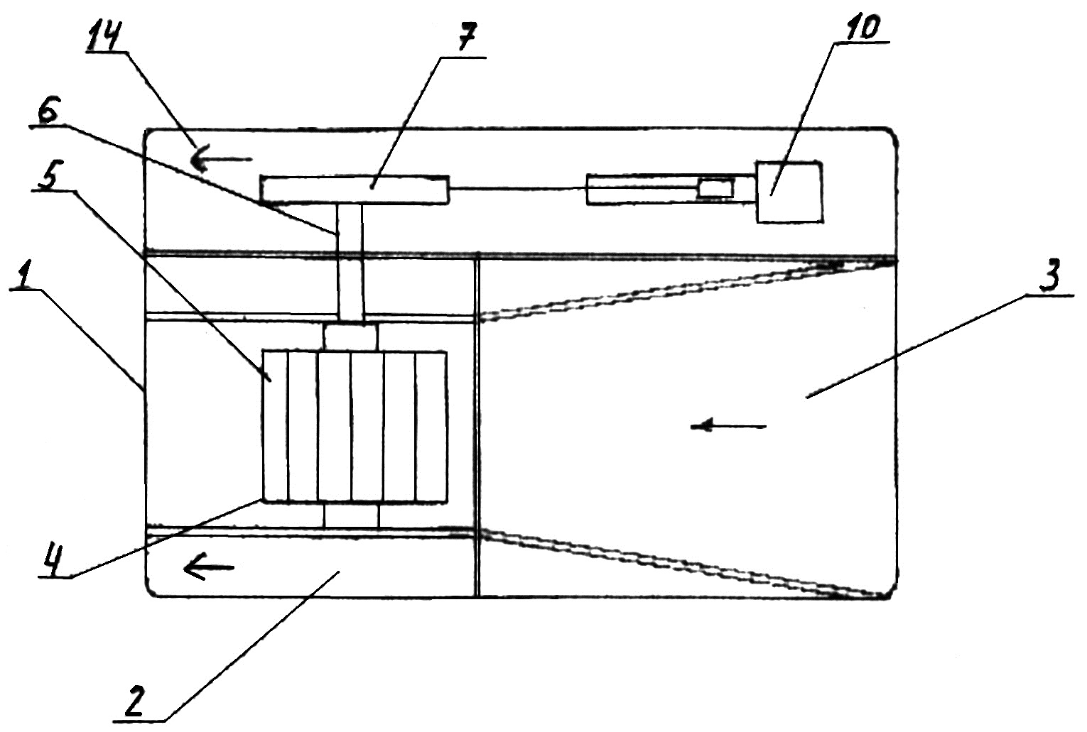
Фиг. 1

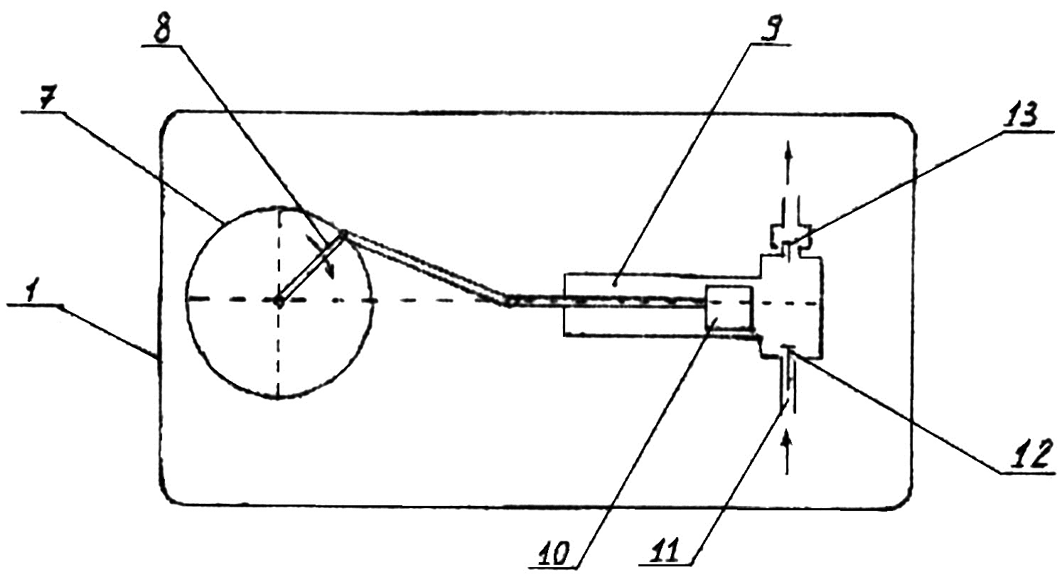

Фиг. 2

Выпущено отделом подготовки материалов
____________________________________________________________________________________
Государственная служба интеллектуальной собственности и инноваций при Правительстве Кыргызской Республики,
1
720021, г. Бишкек, ул. Московская, 62, тел.: (312) 68 08 19, 68 16 41; факс: (312) 68 17 03

